使用Pycharm进行远程代码编写

1. Eycode
2. 作用：在Windows上开发，在Linux上运行测试
3. 软件：Pycharm专业版
4. 缺点：不能使用本地调试，对于依赖本地调试的朋友要考虑下，对于我来说没有所谓

Step1：

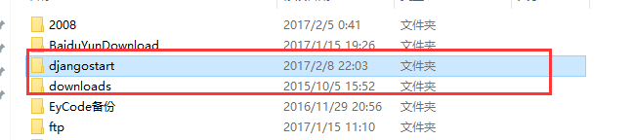

先在本地创建一个空目录，自定义名字

Step2：在pycharm上配置远程服务器的登陆信息：

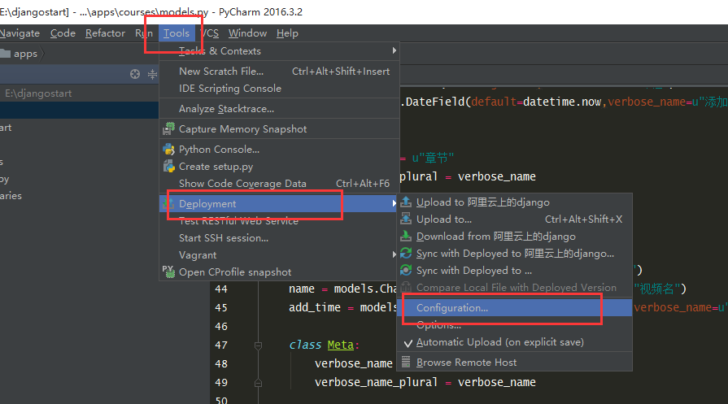

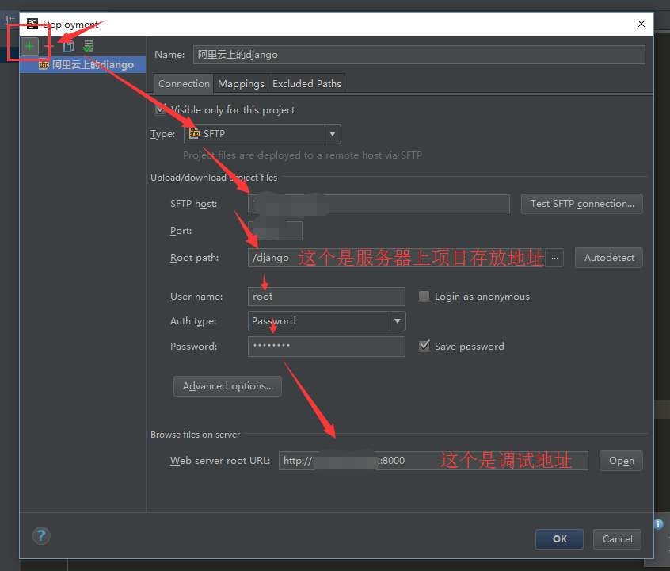

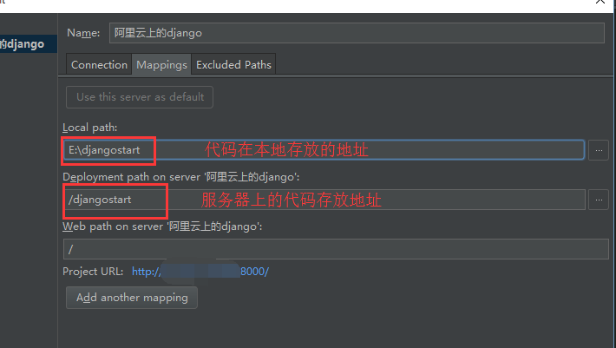

最后，OK退出！！！

Step4：配置实用Ctrl + s自动同步数据

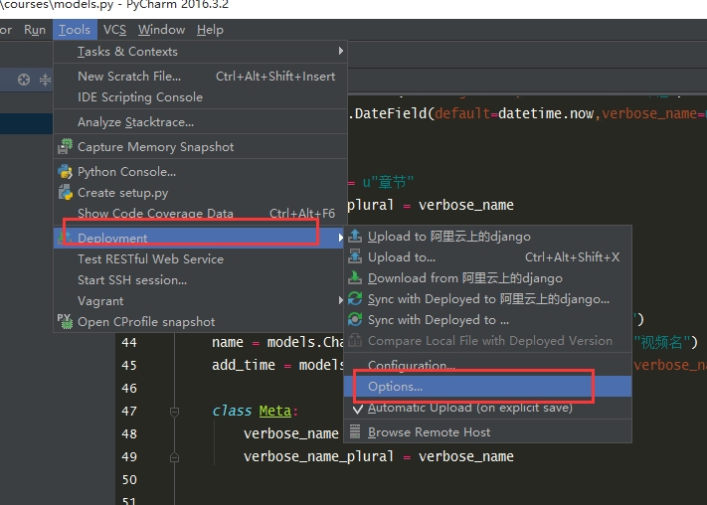

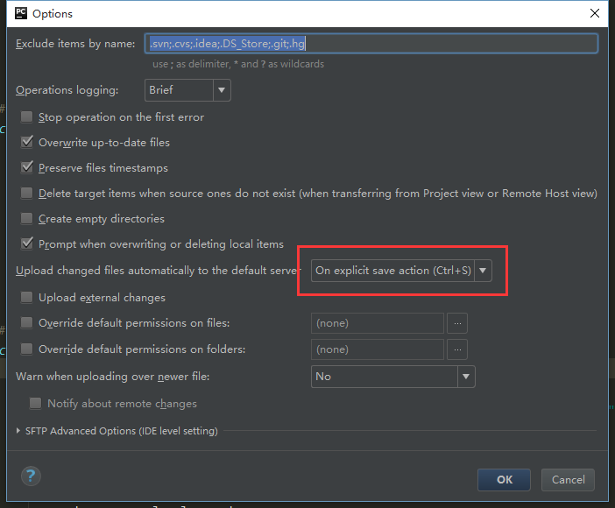

Step5：首次同步数据到本地

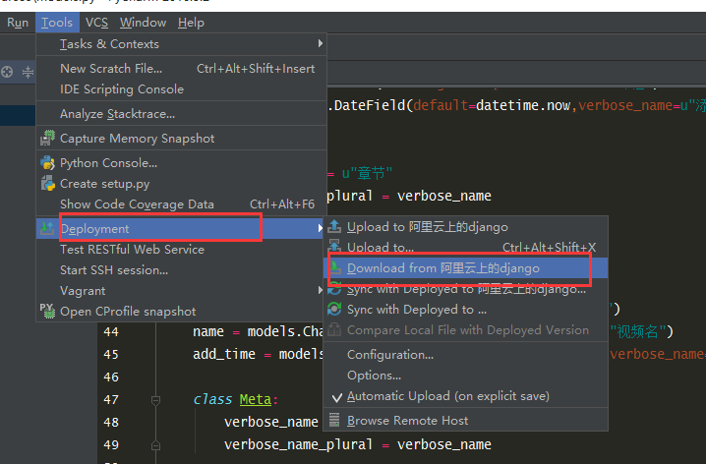

Step6：pycharm打开项目

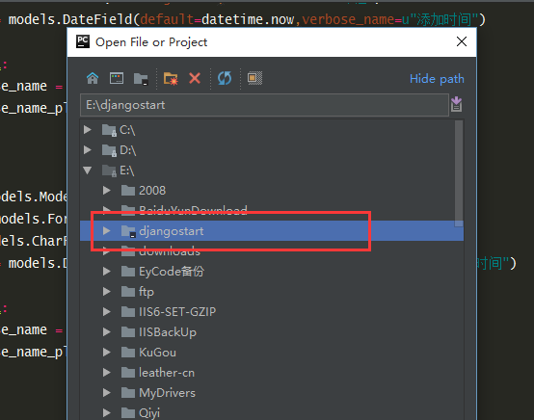

注意：为什么这里做?

在很多的编辑器中无法做到这样，pycharm同步原理很简单，先在本地编辑好，然后触发同步，也不需要第三方插件。

小技巧：在Pycharm中打开Shell终端：

